Communiqué de Presse
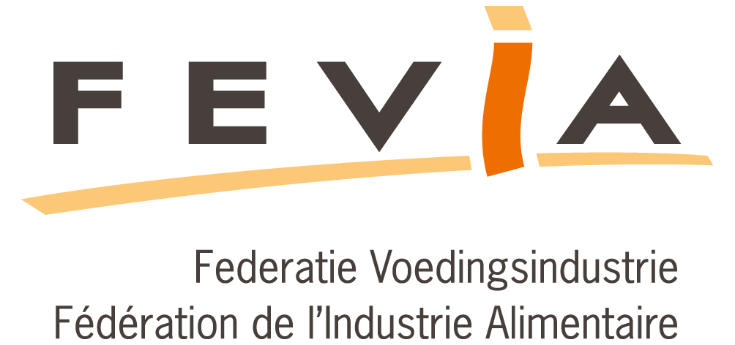

Les denrées alimentaires préemballées mentionnent toutes les informations nécessaires
Bruxelles, le 23 janvier 2013.
FEVIA, la Fédération de l’Industrie Alimentaire, est d’accord avec Test-Achats sur le fait que le consommateur a besoin d’information sur son alimentation. L’industrie fournit cette information. Sur les denrées alimentaires préemballées, on retrouve même davantage d’info que ce qui est requis légalement !
Pour informer le consommateur, la législation alimentaire prévoit que bon nombre d’informations doivent être indiquées sur l’étiquette des denrées alimentaires préemballées.
L’industrie alimentaire respecte cette législation et va même un pas plus loin. Dans le cadre de la discussion sociétale sur l’obésité et le surpoids, la plupart des entreprises alimentaires indiquent déjà volontairement l’information nutritionnelle (combien d’énergie, de lipides, de sucres, de sel,…) sur l’étiquette (cf. l’étude de Flabel¹, qui montre qu’en Belgique, l’information nutritionnelle est déjà reprise sur 85% des denrées alimentaires).
Après de longues discussions, e.a. au Parlement européen, des dispositions additionnelles ont été récemment ajoutées à la législation actuelle sur l’étiquetage. Ces dispositions émanent d’un compromis. L’industrie alimentaire le respectera bien entendu. Cette nouvelle législation n’est cependant pas encore implémentée et Test-Achats demande déjà que ça aille encore plus loin. Pour FEVIA, les obligations additionnelles demandées (e.a. en matière d’étiquetage d’origine) risquent d’aller beaucoup trop loin, d’engendrer des coûts additionnels disproportionnés et d’éroder la force concurrentielle des entreprises. Davantage d’informations risque en outre de déconcerter le consommateur.
Cela n’empêche pas que bon nombre d’entreprises individuelles mettent des informations additionnelles à disposition des consommateurs via leurs sites internet, leurs lignes téléphoniques d’info consommateur,… Le consommateur intéressé a effectivement bien la possibilité de disposer de l’info nécessaire.
Dans le cas où des entreprises ne respectent pas la législation et induisent le consommateur en erreur, FEVIA demande que les autorités interviennent. Il s’agit en effet de concurrence déloyale par rapport aux entreprises qui agissent correctement.

Pour davantage d’info :
Chris Moris
Directeur Général
GSM : 0475 80 58 39

¹ : http://flabel.org/en/upload/WP1%20first%20FLABEL%20results.pdf

FEVIA REPRESENTE
- Emploi (2011): 89.003
- Entreprises (2011): 4.912
- Chiffre d’affaires (2011): 44.488 mio €
- Valeur ajoutée (2011): 6.710 mio €
- Exportations (2011): 19.663 mio €
- Importations (2011) : 15.698 mio €
- Investissements (2011) 1.137 mio €

